**МИНИСТЕРСТВО ЦИФРОВОГО РАЗВИТИЯ СВЯЗИ И МАССОВЫХ КОММУНИКАЦИЙ**

**Ордена Трудового Красного Знамени**

**Федеральное государственное бюджетное образовательное учреждение высшего образования**

**«Московский технический университет связи и информатики»**

Кафедра «Математическая Кибернетика и Информационные технологии»

Лабораторная работа №13.

Создание персонального сайта-визитки (портфолио)

с использованием HTML и CSS.

Выполнил: Студент группы

БВТ2402

Стадник Андрей

Москва

2025

**Цель работы**:

Закрепление навыков работы с языком разметки HTML и каскадными таблицами стилей CSS путем создания персонального сайта-визитки (портфолио).

**Практическое задание:**

**1. HTML-структура**

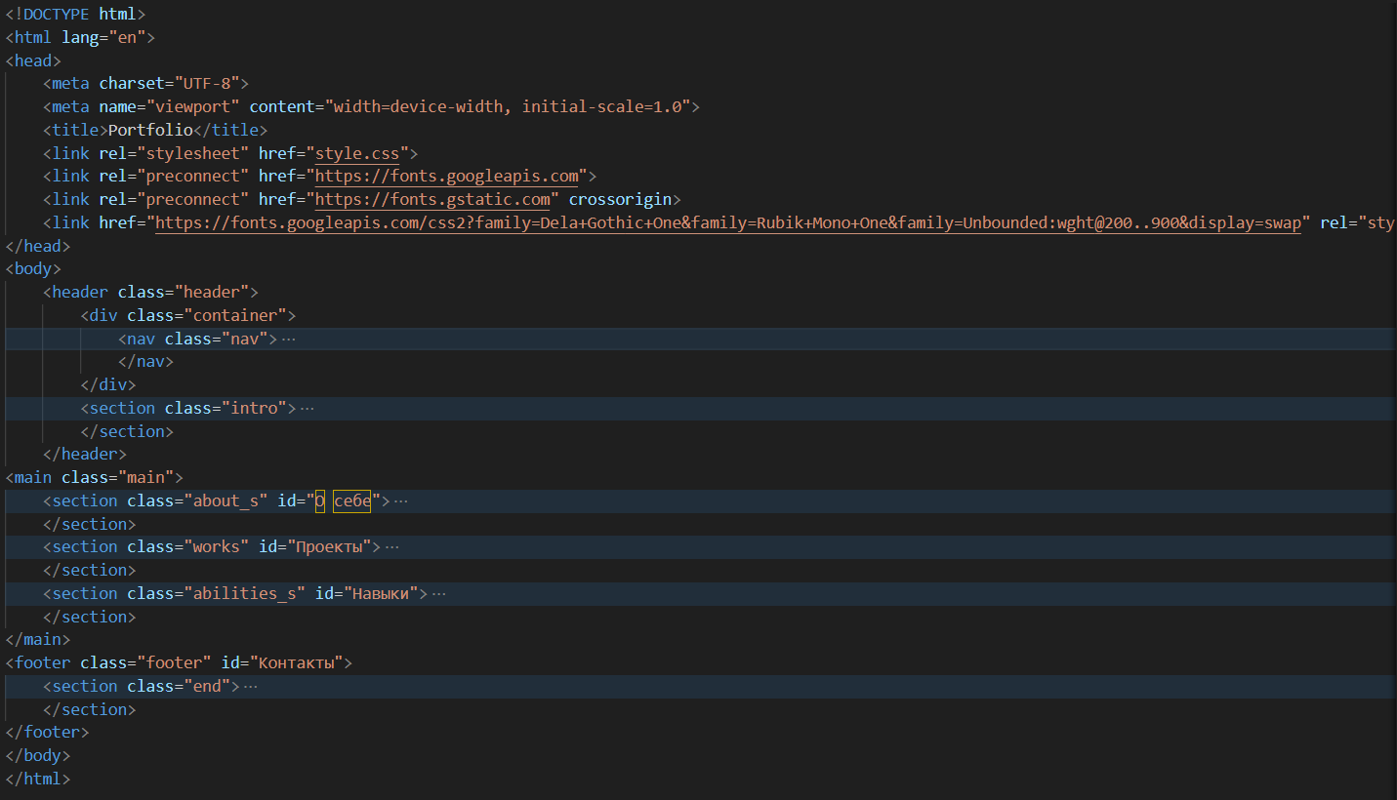

**2. Файл со стилями (CSS)**

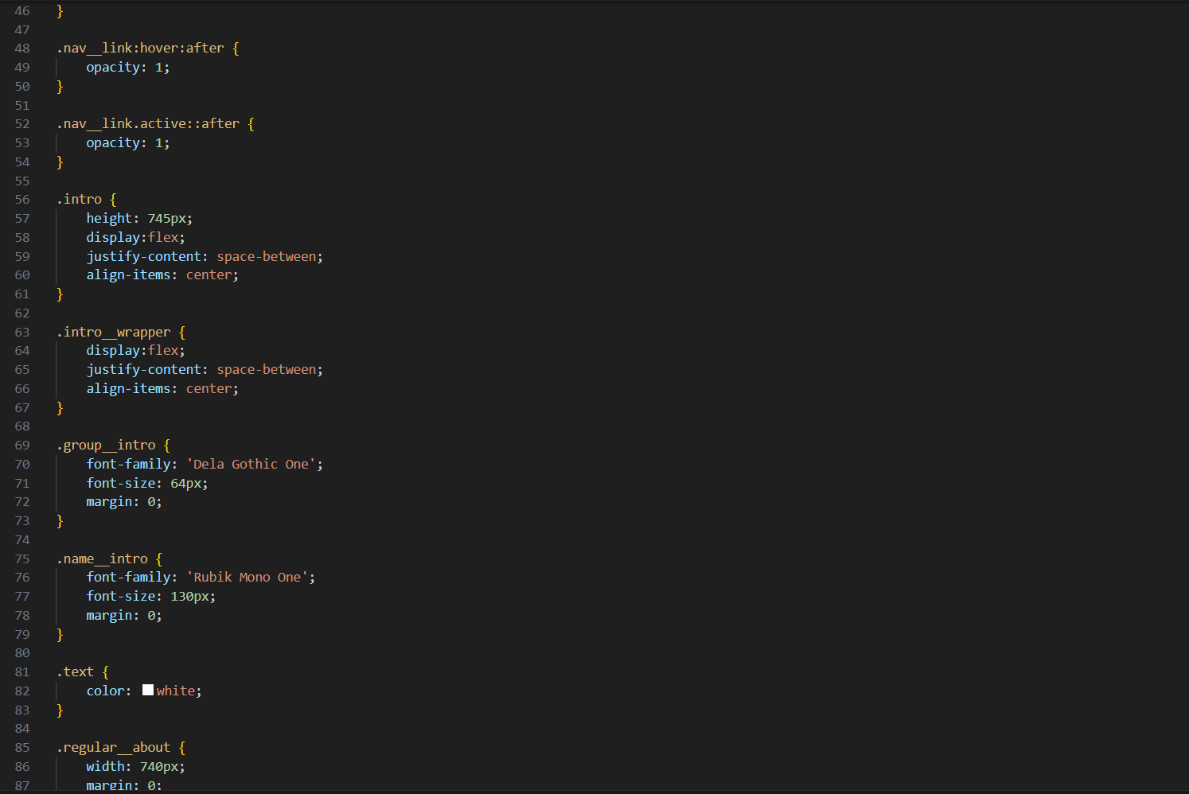

**3. Организация файлов проекта**

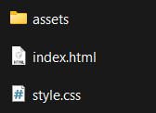

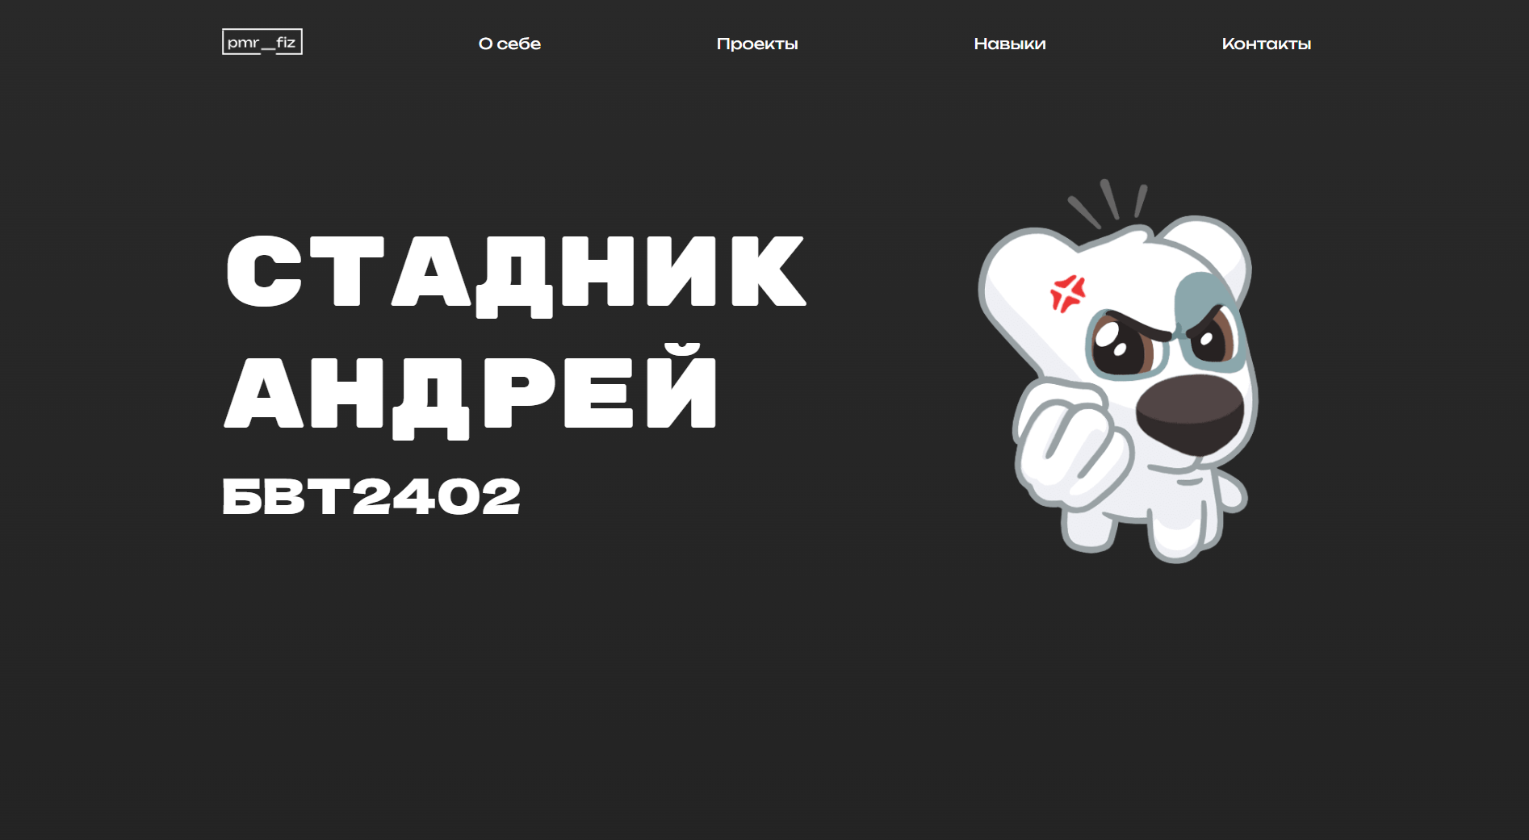

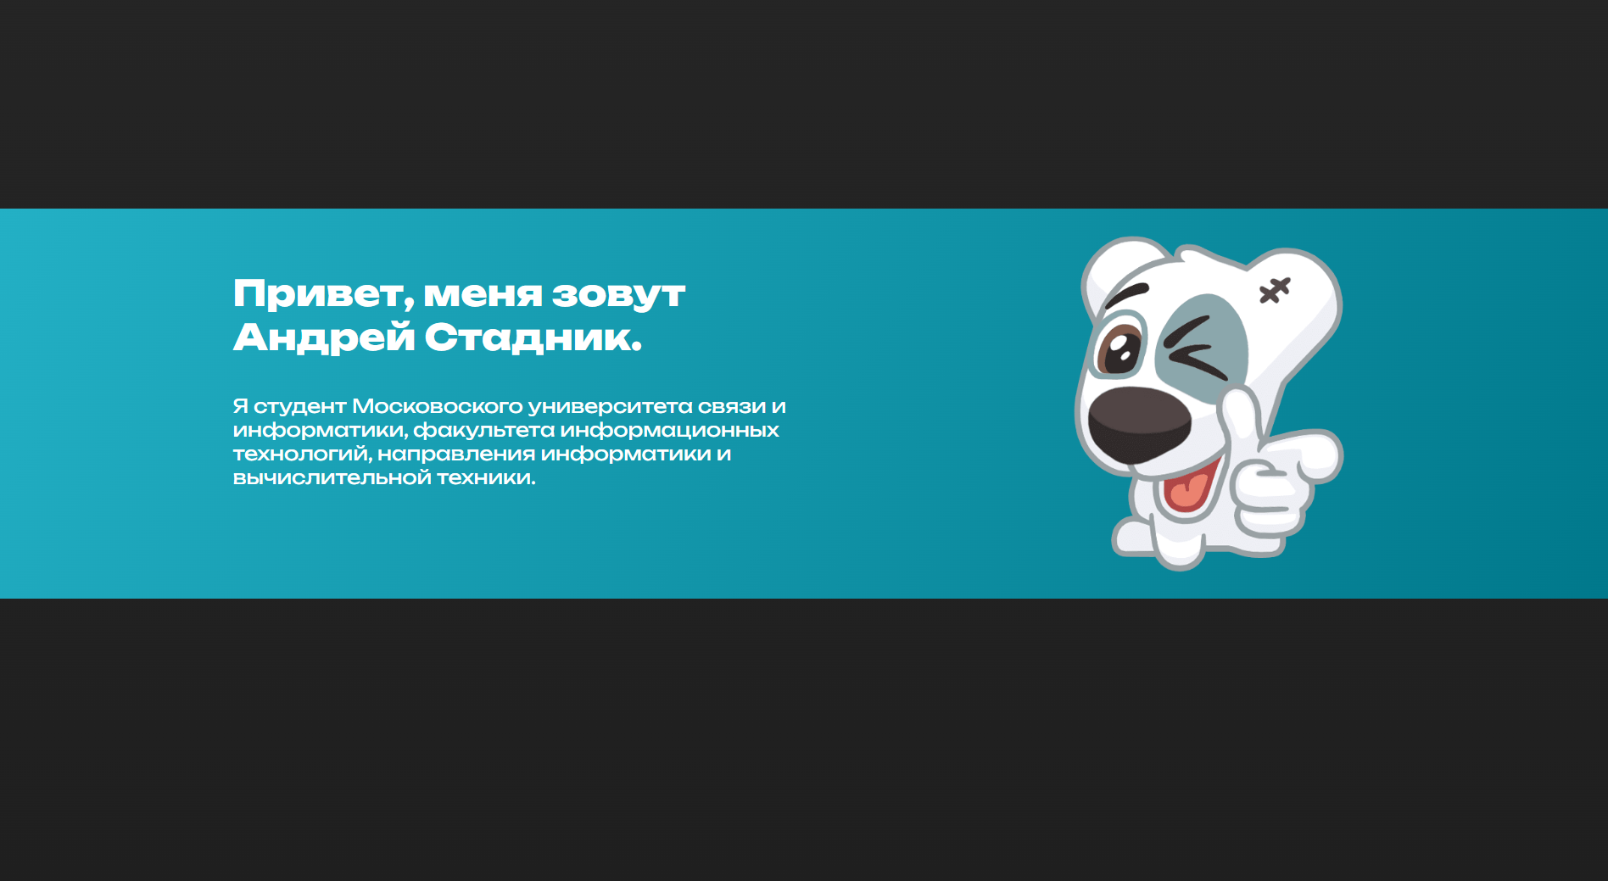

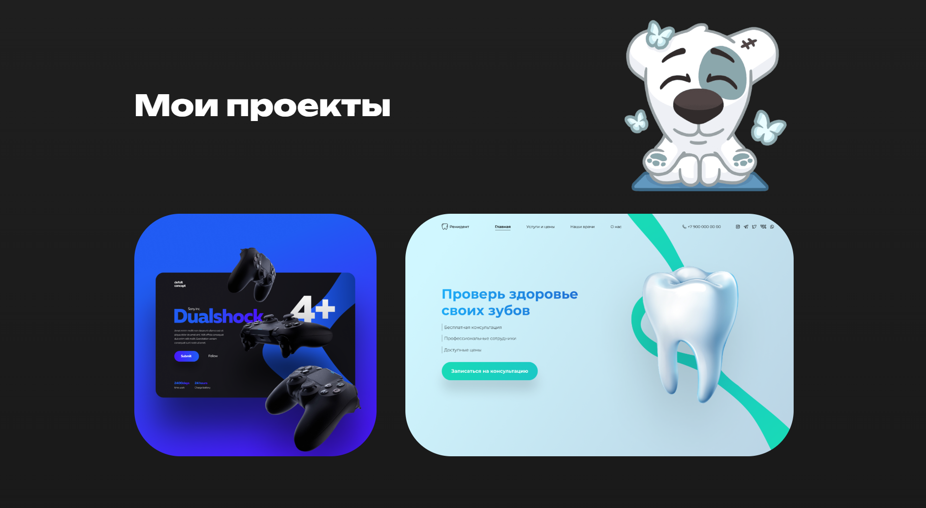

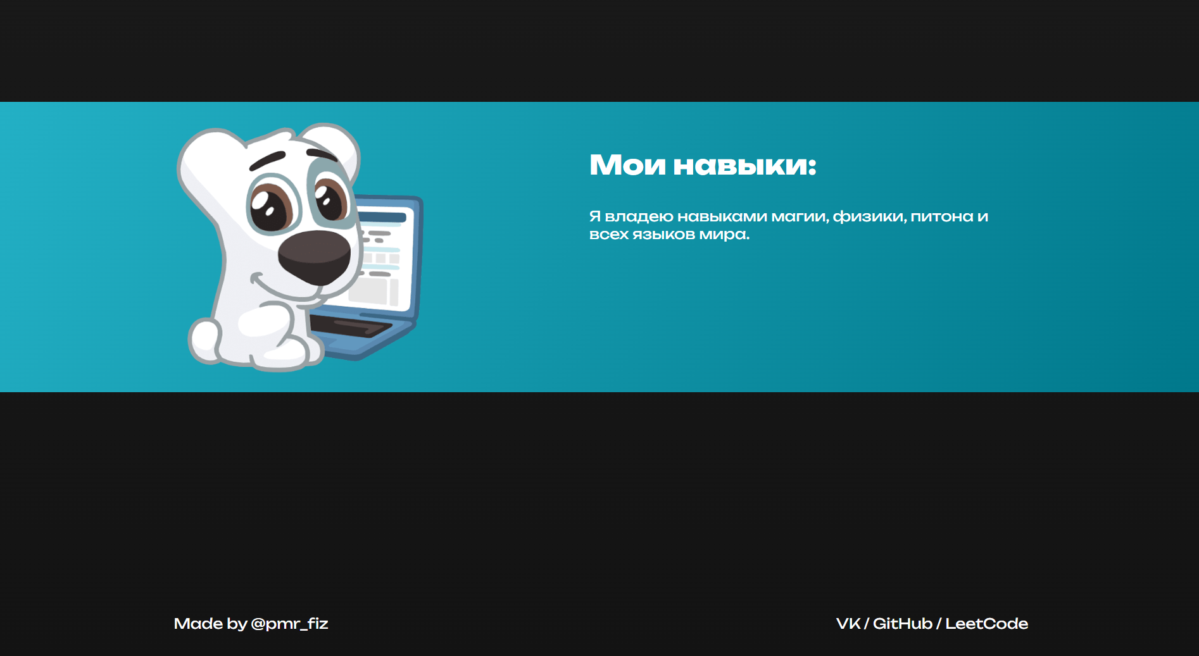

**Вывод:** я закрепил навыки работы с языком разметки HTML и каскадными таблицами стилей CSS путем создания персонального сайта-визитки (портфолио).